Radijsblad soep (Koen)

Benodigdheden voor 4 koppen soep:
– het blad van 2 bosjes radijs
– een fijngesneden ui
– een fijngehakt teentje knoflook
– groentebouillonblokje
– ongeveer 250 ml water
– een aardappel in blokjes gesneden
– scheutje olijfolie
– peper en zout naar smaak

Giet een scheutje olijfolie in een pan en bak daar de de ui en knoflook totdat het glazig wordt. Doe dan de aardappel erbij. Na drie minuten kun je het radijsblad en het groentebouillonblokje toevoegen. Schenk water bij totdat alle ingrediënten net onder water staan. Dit zal zo’n 250 ml zijn. Voeg naar smaak peper en zout toe. Laat zo’n 20 minuten koken totdat de aardappel zacht is geworden. Pureer de soep glad met behulp van een staafmixer/blender. Eet smakelijk!

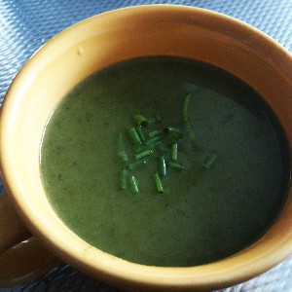

www.greenblush.nl

